Tiga nelayan mangsa bot karam diselamatkan penyelidik UMT
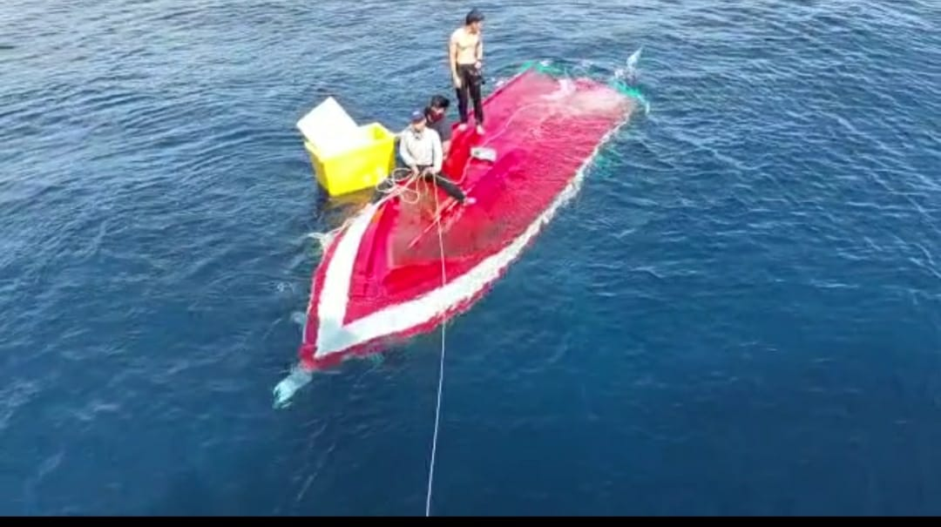TANGKAP layar daripada video menunjukkan tiga nelayan berada di atas bot yang terbalik di perairan Pulau Kapas, Marang, hari ini.
- Oleh KAMALIZA KAMARUDDIN
- 21 Mac 2023, 6:29 pm
KUALA TERENGGANU: Tiga nelayan tempatan berdepan detik cemas setelah bot yang dinaiki mereka karam sebelum diselamatkan kru kapal RV Discovery milik Universiti Malaysia Terengganu (UMT) di perairan Pulau Kapas, dekat sini, hari ini.

Pensyarah Fakulti Sains dan Sekitaran Marin UMT, Dr. Fatin Izzati Minhat berkata, dalam kejadian pada pukul 10.15 pagi, kapal penyelidikan universiti itu berada sejauh kira-kira 15 batu nautika dari muara Sungai Terengganu.

Menurutnya, kapal RV Discovery yang dinaiki lapan kru, tiga kakitangan dan lapan pelajar universiti itu dalam perjalanan untuk mengambil sampel penyelidikan di perairan Pulau Kapas dekat sini.
Beliau berkata, ketika sedang belayar, mereka dimaklumkan oleh kapten kapal mengenai sebuah bot nelayan karam di kawasan tersebut.

“Kami bertungkus lumus cuba menyelamatkan ketiga-tiga nelayan tersebut ketika itu duduk di atas bot yang sudah terbalik dengan membaling pelampung ke arah mereka.

“Alhamdulillah, setelah lebih 15 minit kami berusaha akhirnya dua daripada mereka berjaya diselamatkan naik ke RV Discovery manakala seorang lagi nelayan berada di atas bot untuk menunggu bantuan dari bot nelayan lain.

“Setelah rakan mereka sampai dan menunda bot yang bocor itu untuk kembali ke jeti, barulah kami meneruskan perjalanan ekspedisi penyelidikan,” katanya ketika dihubungi di sini, hari ini.
Ketiga-tiga nelayan tersebut berusia 20an itu berasal dari Marang dekat sini.

Sementara itu, kapten kapal RV Discovery, Kapten Azman Embong berkata, ketika kejadian, keadaan laut adalah tenang dengan ombak dianggarkan setinggi lima meter.

“Ini adalah pengalaman kali pertama saya terserempak dengan bot nelayan yang hampir karam dan bersyukur kerana dapat membantu menyelamatkan kesemua mereka.

“Cuaca yang sangat baik dan keadaan laut yang tenang hari ini juga memudahkan lagi kerja-kerja menyelamat semua nelayan tersebut,” katanya. – UTUSAN

